**МБУК «ЦБС» Красносулинского городского поселения**

**ЦГБ им.М.А.Шолохова**

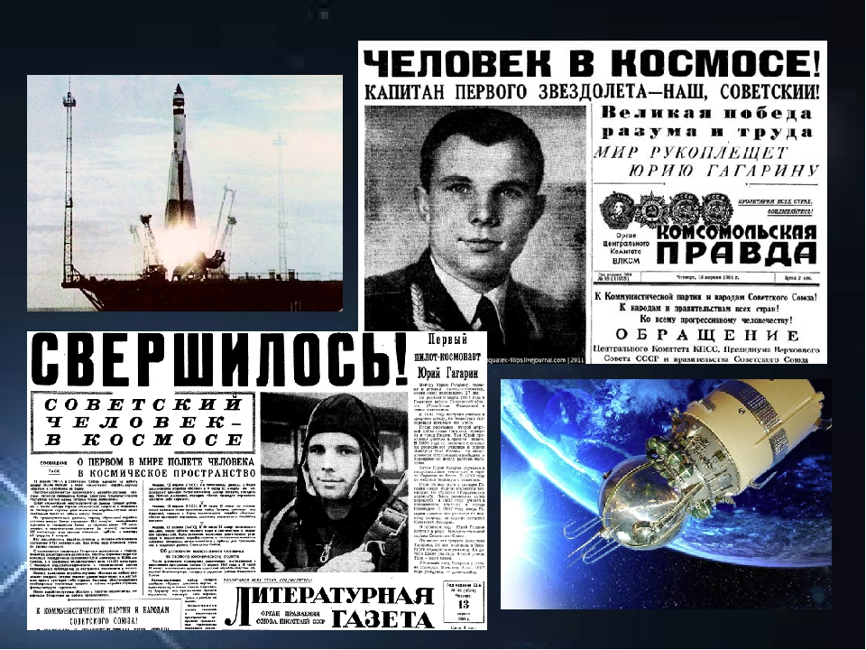

***Литературно-музыкальный вечер***

**2021 г.**

**Ход мероприятия:**

Валерия «Космос»[**https://www.youtube.com/watch?v=960DkrQcfnU**](https://www.youtube.com/watch?v=960DkrQcfnU)

**Слайд 2.Ведущая 2:** Подоконник ладонями стиснув,

Ты стоишь, запрокинув голову,

И летят позывные мыслей

К дальним звёздам – белые голуби.

Где-то там, в беспредельной темени,

За границами звёздной Арктики,

В недоступном пространстве и времени

Проплывают иные галактики.

Я уверен: в каком-то созвездии

Есть планеты, как наша, зелёные,

И живут там твои ровесники –

Космонавты, поэты, учёные.

И в такую же полночь лунную,

Запрокинув мечтательно голову,

Загрустила ровесница юная

На планете в созвездии Голубя

**Слайд 3. Ведущая 1:** Добрый день, друзья! На дворе апрель – месяц необыкновенный. 12 апреля ровно 60 лет назад человек впервые вышел за пределы земной атмосферы.

**Слайд 4. Ведущая 2:** Веками человек смотрел в небо. Он ходил по земле и не боялся уплывать далеко в море, но небо было огромным и непонятным для него. Человек поселил в небе богов. Но ему хотелось подняться туда самому. И тогда возникли сказания о людях, которые могут летать, появлялись фантастические романы, конструировались летательные аппараты, так и не покинувшие Землю.

**Слайд 5. Ведущая 1:**  И вот наступил ХХ век. Уже летали в небе самолёты, а в космос поднялись первые ракеты. Люди верили, недалёк тот день, когда в космос полетит человек. И вот, наконец, наступило 12 апреля 1961 года, обычный трудовой день. Утром он был прерван сообщением:

**Слайд 7. Ведущая 2:** **«Работают все радиостанции Советского Союза! Впервые в мире! Человек в космосе!».** День 12 апреля стал доказательством осуществления любой, самой смелой, человеческой мечты. Весенним утром мощная ракета-носитель вывела на орбиту первый в истории космический корабль “ВОСТОК” с первым космонавтом Земли - гражданином Советского Союза Юрием Гагариным на борту. С тех пор 12 апреля ежегодно празднуется как Всемирный день космонавтики.

**Слайд 8.** Сегодня попытаемся восстановить события этого дня, глазами первого космонавта Земли – Юрия Гагарина.

**12 апреля 1961 года…**

**Слайд 9. Ведущая 1:** Настартовую позицию мы поехали в автобусе вместе с товарищами — моим заместителем был Титов Герман Степанович — и все мои друзья-космонавты, наше начальство поехали на старт. Вышли из автобуса, но тут я немножко растерялся. Просто в какой-то момент растерялся. Я поднялся к ракете на лифтеВнимание! 30-минутная готовность..

**Слайд 10. Ведущая 2:** ... Я вошел в кабину, пахнущую полевым ветром, меня усадили в кресло, бесшумно захлопнули люк. Я остался наедине с приборами, освещенными уже не дневным, солнечным светом, а искусственным. Мне было слышно все, что делалось за бортом корабля на такой милой, ставшей еще дороже Земле. Теперь с внешним миром, с руководителями полета, с товарищами-космонавтами я мог поддерживать связь только по радио. Позывной Земли был красивый и звучный – “Заря”...

**Слайд 11. Ведущая 1:**  ...Наконец технический руководитель полета – им был академик С.П. Королев – скомандовал: - Подъем!

**Ведущая 2:** Я ответил: - Поехали!

**Слайд 12.**  Взгляд мой остановился на часах. Стрелки показывали 9 часов 7 минут по московскому времени. Я услышал свист и все нарастающий гул, почувствовал, как гигантская ракета задрожала всем своим корпусом и медленно, очень медленно оторвалась от стартового устройства. Началась борьба с силой земного тяготения.

**Слайд 13. Ведущая 1:**  ...За плотными слоями атмосферы был автоматически сброшен и улетел куда-то в сторону головной обтекатель. В иллюминаторах показалась далекая земная поверхность. В это время “Восток” пролетал над широкой сибирской рекой. Отчетливо виднелись на ней островки и берега, поросшие тайгой, освещенной Солнцем.

**Слайд 14. Ведущая 2:** - Красота-то, какая! – снова, не удержавшись, воскликнул я...

...Одна за другой, использовав топливо, отделялись ступени ракеты, и наступил момент, когда я мог сообщить:

- Произошло разделение с носителем, согласно заданию. Самочувствие хорошее...

**Слайд 15. Ведущая 1:**  ...В 9 часов 51 минуту была включена автоматическая система ориентации

...9 часов 52 минуты. Пролетая в районе мыса Горн, я передал сообщение:

- Полет проходит нормально, чувствую себя хорошо. Бортовая аппаратура работает исправно...

**Слайд 16. Ведущая 2:** В 10 часов 15 минут на подлете к африканскому материку я передал очередное сообщение:

- Полет протекает нормально, состояние невесомости переношу хорошо.

Но невесомость сыграла со мной злую шутку. После записи в бортовой журнал я отпустил карандаш, и он свободно поплыл по кабине вместе с планшетом. Но неожиданно развязался узелок шнурка, на котором был закреплен карандаш, и он нырнул куда-то под сиденье. Придется все дальнейшие наблюдения передавать по радио и записывать на магнитофон...

**Слайд 17. Ведущая 1:**  ...Наступал заключительный этап полета, может быть, еще более ответственный, чем выход на орбиту и полет по орбите, - возвращение на Землю. Я стал готовиться к нему...В 10 часов 25 минут произошло автоматическое включение тормозного устройства. Оно сработало отлично, в заданное время...

**Слайд 18. Ведущая 2:** ....Корабль стал входить в плотные слои атмосферы. Его наружная оболочка быстро накалялась, и сквозь шторки, прикрывающие иллюминаторы, я видел жутковатый багровый отсвет пламени, бушующего вокруг корабля. Но в кабине было всего двадцать градусов тепла, хотя я и находился в клубке огня, устремленном вниз...

**Слайд 19 Ведущая 1:**  Разделение я резко почувствовал. Такой хлопок, затем толчок, вращение продолжалось. Все индексы на ПКРС погасли, включилась только одна надпись «Приготовиться к катапультированию». Высота полета все время уменьшалась.

Десять тысяч метров... Девять тысяч... Восемь... Семь...

Сработала парашютная система. Внизу блеснула лента Волги. Я сразу узнал великую русскую реку...

**Слайд 20. Ведущая 2:** ...В 10 часов 55 минут “Восток”... благополучно опустился в заданном районе на вспаханное под зябь поле колхоза “Ленинский путь”, юго-западнее города Энгельса, неподалеку от деревни Смеловки...

Ступив на твердую почву, я увидел женщину с девочкой, стоявших возле пятнистого теленка и с любопытством наблюдавших за мной. Пошел к ним. Они направились навстречу...

**Слайд 21. Ведущая 1:**  ...- Неужели из космоса? – не совсем уверенно спросила женщина.

- Представьте себе, да, - сказал я... Так прошел первый полет человека в космос.

Этому событию посвящено много художественных и документальных фильмов, написано немало книг и песен. Вот одна из них.

***Звучит песня «Каким он парнем был».***

[**https://ok.ru/video/260535094013**](https://ok.ru/video/260535094013)

Стихи о Гагарине, космосе и космонавтике. **Слайды 22-27.**

## Чтец 1: Полёт героя

Обычным шумом улица полна.  
Идет весна. Рабочий день в разгаре.  
И из Вселенной радиоволна  
Приносит имя русское: Гагарин.  
Оно во все врывается края,  
Во все сердца, как ласточка, влетает,  
И мать-земля, дыханье затая,  
Полёт героя-сына наблюдает.  
И день обычный праздником цветёт,  
Вся жизнь отныне — сказочный полёт,  
Гигантский шаг космического века.  
С победой, люди! Поздравляю вас!  
Свершилось! Пробил долгожданный час!  
Рванулось к звёздам сердце человека!

(Л. Вышеславский)

**Чтец 2:** **Улыбка Гагарина**

Я помню, солнце в этот день искрилось:  
Какой был удивительный апрель!  
И в сердце радость с гордостью светилась:  
Из космоса Гагарин прилетел!  
Его все по улыбке узнавали —  
Такой улыбки не было второй!  
Весь мир рукоплескал! Все ликовали:  
Гагарин облетел наш шар земной!  
С тех пор приблизились неведомые дали,  
Осваивают космос корабли…  
А начинал — российский, славный парень,  
ГАГАРИН — ПЕРВЫЙ КОСМОНАВТ ЗЕМЛИ!

(Инна Левченко)

#### Чтец 3: Юрий Гагарин

Он родился под городом Гжатском,  
Русский мальчик в крестьянской семье.  
Имя гордое Юрий Гагарин  
Знает каждый теперь на земле.

Им гордится весь мир, вся планета,  
Имя Юрий у всех на устах,  
Русский парень поднялся над миром,  
Своё сердце России отдав.

Самый первый виток над планетой  
Совершил он во славу страны,  
Яркой звёздочкой в небо поднявшись  
В ясный день той прекрасной весны.

Этим подвигом Юрий Гагарин,  
Совершив беспримерный полёт,  
На века всю Россию прославил  
И великий наш русский народ.

(И. Бутримова)

**Слайд 28. Ведущая 1:** Мир потерял своего Героя, потерял неожиданно.

27 марта 1968 года в результате катастрофы при выполнении тренировочного полета на самолете полковник Юрий Алексеевич Гагарин и командир авиационной части инженер-полковник Серегин Владимир Сергеевич погибли. Люди плакали, не стыдясь своих человеческих чувств, слезами отдавая дань любви и уважения человеку Вселенной, человеку, который своим подвигом осуществил их мечты.

*Исполняется песня* ***«Опустела без тебя земля»***[**https://ok.ru/video/260605610749**](https://ok.ru/video/260605610749)

**Слайд 29. Ведущая 1:** Из 40000 профессий, существующих на Земле, профессия космонавта самая трудная, опасная и ответственная. Это настоящий подвиг. Подвиг научный, технический, организационный, но, прежде всего, - чисто человеческий.

Эту героическую профессию выбрал наш земляк Валерий Корзун.

Видео: <https://www.youtube.com/watch?v=BghbpjCiEiA> Демонстрируется с 1.41мин до 2.43.

**Слайд 30. Ведущая 2:** Валерий Корзун - Герой Российской Федерации, кавалер ордена почётного легиона Франции, ордена «За заслуги перед Отечеством», медалями «За отличие в воинской службе», «За заслуги в освоении космоса», двумя медалями NASA. Звание «Почётный гражданин г. Красный Сулин» присвоено в 1997 г.

**Слайд 31. Ведущая 1:** Валерий Корзун родился 5 марта 1953 года в Красном Сулине. По окончании средней школы № 2 поступил в Качинское высшее военное авиационное училище. В 1974 году был отправлен в Прибалтику, где два года служил летчиком. Окончил в 1987 году командирское отделение Военно-воздушной академии им. Ю.А. Гагарина, был зачислен в отряд космонавтов.

**Слайд 32. Ведущая 2:** В августе 1996 года полковник Корзун впервые полетел в космос командиром космического транспортника «Союз ТМ-24». Интернациональный российско-французский экипаж в течение 197 суток проводил работы по обслуживанию орбитальной станции «Мир», дважды Валерий Корзун выходил в открытый космос.

**Слайд 33. Ведущая 1:** Награду «Герой России» Валерий Корзун получил за этот первый полет, во время которого на орбитальной станции «Мир» произошел пожар.

<https://www.youtube.com/watch?v=HndwQbKpdOo> (фильм о пожаре на станции «Мир»)

**Слайд 34.** Валерий Корзун работал на станции в составе экипажа из трех человек. Когда прилетела смена, система подачи кислорода не справлялась, кислорода не хватало, и космонавты жгли так называемые кислородные шашки: под действием высокой температуры шла химическая реакция и выделялся кислород. Однажды шашка почему-то нестандартно сработала, металлический корпус прогорел и вырвалось открытое пламя. Космонавты применили огнетушители, но пена не справлялась с огнем, и они применили воду. Образовалось большое количество пара - все близлежащие отсеки были заполнены им.

**Слайд 35.** Когда погасили пожар, выждали какое-то время и включили системы очистки.

Космонавты могли улететь на Землю, но тогда деятельность орбитальной станции «Мир» прекратилась бы, потому что станция без экипажа не могла летать длительное время. Для того, чтобы организовать очередную экспедицию, понадобилось бы большое время, а станция все это время не могла бы взаимодействовать с ЦУПом. Поэтому главная задача была ликвидировать пожар.

Во время пожара никто не пострадал - самая большая травма была у Валерия - маленький ожог на пальце. И все благодаря четким действиям Валерия Корзуна.

Станция проработала еще несколько лет.

**Слайд 36. Ведущая 2:** В 2000 году полковник В.Г.Корзун был назначен командиром отряда космонавтов. В тоже время он был включён в состав российско-американской группы космонавтов и астронавтов для подготовки к полёту на МКС (международную космическую станцию).

**Слайд 37.** 5 июня 2002 года с мыса Канаверал, с космодрома имени Джона Кеннеди, стартовал космический шаттл «Индевор» с экипажем МКС-5 на борту.

**Слайд 38.** Второй космический полёт Валерия Корзуна длился 184 дня и 22 часа. И снова дважды Валерий Григорьевич выходил в открытый космос. В общей сложности(за два полёта) он провёл в открытом космосе 22 часа 20 минут. Даже в переписи населения Валерий Григорьевич участвовал, находясь на орбите.

**Слайд 39.** **Ведущая 1:** В космосе есть место не только работе, и отдыху. Как же отдыхают космонавты? В основном, читают книги.

На станции большая библиотека.

**Слайд 40.** В ней и произведения русской классики, и книги, которые заказывают сами космонавты. Раньше с собой брать книги было трудно, но сейчас эта проблема просто решается: есть ай-пады, планшеты, в которые можно закачать все, что хочешь. Валерий Григорьевич с планшета читает только техническую литературу, то, что необходимо для работы. А художественную литературу – только бумажную книгу, чтобы можно было полистать.

Книга для Валерия - это и способ психологической разгрузки, и возможность отправиться в путешествие в те места, о которых написано в книге.

В детстве Валерий Корзун очень любил книги о путешествиях, например Жюля Верна,особенно «Дети капитана Гранта». Его любимый писатель-фантаст - А. Беляев, его произведения Валерий любит перечитывать до сих пор.

**Сайт 41. Ведущая 2:** С 2003 по 2008 г.В.Г.Корзун работал в Центре подготовки космонавтов им. Ю.А.Гагарина в должности заместителя по подготовке космонавтов.

Валерий Григорьевич с женой Еленой Ивановной воспитали сына Никиту (он –диктор на телеканале «Культура») и двух внучек.

**Ведущая 1:** Сегодня у нас в гостях Вячеслав Александрович Мякинченко, краевед, автор многих книг о Красном Сулине и его жителях, руководитель историко-краеведческого клуба "Наше Наследие".

***Предоставляется слово В.А.Мякинченко***

***Звучит песня «Трава у дома»***

[**https://www.youtube.com/watch?v=SYZ0uHNMPZI**](https://www.youtube.com/watch?v=SYZ0uHNMPZI)

**Использованная литература:**

1. Дворный Борис. Мечта : стихотворение /Б.Дворный // Техника-молодежи. – 1963. = №12. -с.24. – URL: <https://epizodsspace.airbase.ru/bibl/tehnik-_molodyoji/1963/12/24_30.html> (30.03.2021).
2. Гагарин Ю. Вижу Землю… : документальный рассказ / Ю. Гагарин. – <URL::http://epizodsspace.airbase.ru/bibl/gagarin/viju-zeml76/v-z76.html> (30.03.2021).
3. Герасимова, М.И. **Звёздный путь**. - М., Политиздат, 1986.- 351 с.
4. Космические библиотеки //Студопедия: сайт. - URL: <https://studopedia.ru/10_5187_kosmicheskie-biblioteki.html> (30.03.2021).
5. Митрошенков, В.А. **Первый космонавт планеты Земля**.- М.: Сов.Россия. 1981.- 304 с
6. Мякинченко, В. Дороги небесные и земные /В.Мякинченко. – Красный Сулин: ЗАО "Сулинполиграфсервис". – 15 с.
7. Стихотворения посвященные Юрию Гагарину и первому полету в космос //Снегирь : журнал о России. - URL: <https://snegir.org/post/podborka-stihotvorenij-pro-yuria-gagarina/> (30.03.2021).
8. Филатов, Н. С Богом в космос : беседа с Героем Российской Федерации космонавтом Валерием Корзуном //Православие. - URL: <https://pravoslavie.ru/92375.html> (30.03.2021).

Составитель Сурова Н.А.